**Proiect : Analiza in timp si frecventa a unui semnal modulat in amplitudine**

Studenti: Balan Denisa-Maria

Ignat Codrina-Victoria

Electronica Aplicata, anul III, gr.332-1

**Cuprins**

1. Obiectivele proiectului
2. Mijloace si metode de realizare
3. Etapele realizarii proiectului
4. Rezultate ale simularilor
5. Concluzii
6. **Obiectivele proiectului**

Proiectul isi propune realizarea unei interfete grafice in mediul de dezvoltare Matlab2016 care sa permita alegerea unui semnal modulator si a unui semnal purtator in vederea realizarii modulatiei in amplitudine a acestora. De asemenea, un alt obiectiv este adaugarea de zgomot la semnalul modulat si vizualizarea semnalelor in diferite stadii (semnal modulat, semnal demodulat, semnal cu zgomot sau fara zgomot) si domenii (timp si frecventa).

1. **Mijloace si metode de realizare**

Mijloacele de realizare includ utilizarea unor functii ale mediului de dezvoltare Matlab pentru indeplinirea anumitor functionalitati ale proiectului.

1. **Etapele realizarii proiectului**

Etapa 1: Realizarea interfetei grafice:

New->App->Guide

Etapa 2: Asezarea butoanelor, a chenarului in care vor fi afisate semnalele, a pop-up menu-urilor si a casutelor in care se va complete text pe interfata grafica, prin tragerea acestora pe interfata respective dintr-un meniu alaturat care le contine.

Etapa 3: Scrierea codului corespunzator care sa descrie semnalele necesare si operatiile de: modulare, adaugare de zgomot, extragerea spectrului semnalului modulat, demodulare, spectrul semnalului demodulat.

Atat descrierea semnalelor utile cat si operatiile care se realizeaza au fost scrise in functia popupmenu1_Callback(hObject, eventdata, handles) corespunzatoare meniului care permite selectarea tipului de semnal ce urmeaza a fi vizualizat in interfata grafica:

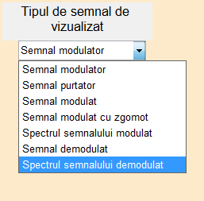

**Codul corespunzator functiilor realizate in interfata grafica:**

*function popupmenu1_Callback(hObject, eventdata, handles)*

*a=get(handles.edit1,'string');*

*Am=str2num(a);*

*b=get(handles.edit2,'string');*

*Fm=str2num(b);*

*c=get(handles.edit4,'string');*

*Ap=str2num(c);*

*d=get(handles.edit5,'string');*

*Fp=str2num(d);*

*AmplZgomot=get(handles.edit8,'string');*

*reqAmplZgomot=str2num(AmplZgomot);*

*Indicemod=Am/Ap;*

*fs=5000;*

*Ts=1/fs;*

*N=1000;*

*t=0: Ts :N*Ts-Ts;*

*f=[-fs/2:fs/N:fs/2-fs/N];*

*Purtator=Ap*sin(2*pi*Fp.*t);*

*Modulator=get(handles.popupmenu2,'value')*

switch Modulator

case 1

Modulator=Am*sin(2*pi*Fm.*t);

case 2

Modulator=Am*square(2*pi*Fm.*t);

case 3

Modulator=Am*sawtooth(2*pi*Fm.*t);

case 4

Modulator=Am*sin(2*pi*Fm.*t)+10*Am*sin(2*pi*10*Fm.*t)+100*Am*sin(2*pi*100*Fm.*t);

end

*end*

*Modulat=Modulator.*Purtator;*

*Y=fft(Modulat);*

*[num,den] = butter(10,Fp*2/fs); %filtru Butterworth*

*Demodulat =filtfilt(num,den,Modulat);*

*Z=fft(Demodulat);*

*Zgomot = AmplZgomot*randn(size(Modulat));*

*Semnalcuzgomot = Modulat+Zgomot;*

*k=get(handles.popupmenu1,'value')*

*switch k*

*case 1*

*plot(t,Modulator);*

*hold on*

*case 2*

*plot(t,Purtator);*

*case 3*

*plot(t,Modulat);*

*hold off*

*case 4*

*plot(t,Semnalcuzgomot);*

*case 5*

*stem(f,fftshift(abs(Y)));*

*case 6*

*plot(t, Demodulat);*

*case 7*

*stem(f,fftshift(abs(Z)));*

*end*

**Explicatii:**

*a=get(handles.edit1,'string');*

*Am=str2num(a);*

*b=get(handles.edit2,'string');*

*Fm=str2num(b);*

*c=get(handles.edit4,'string');*

*Ap=str2num(c);*

*d=get(handles.edit5,'string');*

*Fp=str2num(d);*

*SNR=get(handles.edit8,'string');*

*reqSNR=str2num(SNR);*

Primul si al doilea rand se explica astfel:

In variabila a se salveaza sirul continut de prima caseta in care se poate scrie text in interfata, respectiv caseta edit1, asociata amplitudinii semnalului modulator, iar acest sir luat din caseta respectiva in momentul in care utilizatorul scrie acolo un numar ,este convertit cu structura str2num intr-un numar, pus apoi in variabila Am.

Aceeasi explicatie se aplica si la urmatoarele randuri: se ia sirul din caseta si se cnverteste intr-un numar utilizat ulterior.

*Indicemod=Am/Ap;*

*fs=5000;*

*Ts=1/fs;*

*N=1000;*

*t=0: Ts :N*Ts-Ts;*

*f=[-fs/2:fs/N:fs/2-fs/N];*

*Purtator=Ap*sin(2*pi*Fp.*t);*

In aceasta bucata de cod sunt initializate constantele necesare pentru realizarea functiilor proiectului:

* Indicele de modulatie care este egal cu raportul dintre amplitudinea semnalului modulator si amplitudinea semnalului purtator;
* Frecventa de esantionare;
* Perioada de esantionare, egala cu inversul frecventei de esantionare;
* Numarul de esantionare;
* Timpul ;
* Axa frecventei;
* Structura semnalului purtator.

*Modulator=get(handles.popupmenu2,'value')*

*switch Modulator*

*case 1*

*Modulator=Am*sin(2*pi*Fm.*t);*

*case 2*

*Modulator=Am*square(2*pi*Fm.*t);*

*case 3*

*Modulator=Am*sawtooth(2*pi*Fm.*t);*

*case 4*

*Modulator=Am*sin(2*pi*Fm.*t)+10*Am*sin(2*pi*10*Fm.*t)+100*Am*sin(2*pi*100*Fm.*t);*

*end*

Urmeaza alegerea tipului de semnal modulator in functie de optiunea aleasa din pop-up menu-ul 2:

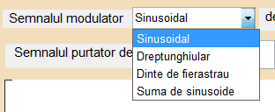

Alegerea semnalului se realizeaza cu ajutorul unui switch, care atribuie semnalului modulator o structura in functie de optiunea aleasa.

*Modulat=Modulator.*Purtator;*

*Y=fft(Modulat);*

*[num,den] = butter(10,Fp*2/fs); %filtru Butterworth*

*Demodulat =filtfilt(num,den,Modulat);*

*Z=fft(Demodulat);*

Urmeaza calculul semnalului modulat in functie de tipul de modulator ales anterior.

Y=fft(Modulat) => functia fft realizeaza transformata Fourier discreta a semnalului modulat.

Functiile butter si filtfilt realizeaza operatia de filtrare a semnalului modulat in vederea extragerii semnalului demodulat.

Dupa filtrare, in variabila Z se pune rezultatul calculului transformatei Fourier a semnalului demodulat, cu scopul de a vizualiza spectrul semnalului demodulat in interfata.

*Zgomot = AmplZgomot*randn(size(Modulat));*

*Semnalcuzgomot = Modulat+Zgomot;*

Structura formata din cele doua randuri anterioare realizeaza partea de adaugare a zgomotului la semnalul modulat, in vederea vizualizarii in interfata a acestuia.

Semnalul zgomotos se realizeaza prin insumarea la semnalul modulat a zgomotului.

Amplitudinea zgomotului se citeste din interfata.

1. **Rezultate ale simularilor**

**Cazul 1: semnal modulator sinusoidal**

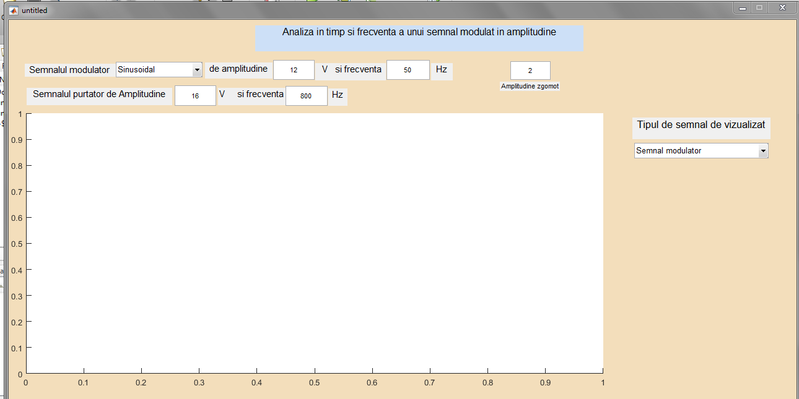

Amplitudinea modulatorului: 12 V

Frecventa modulatorului: 50Hz

Amplitudinea purtatorului: 16V

Frecventa purtatorului: 800Hz

Amplitudinea zgomotului: 2

In functie de optiunea selectata la rubric “Tipul de semnal de vizualizat”, in chenarul destinat grafice vor aparea urmatoarele:

* Semnalul modulator:

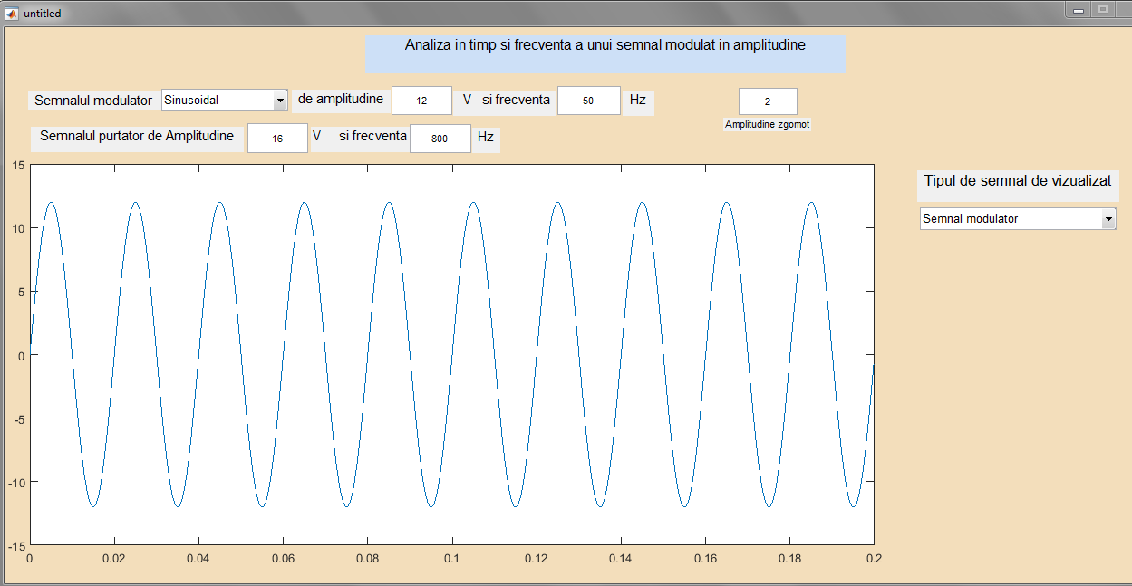

* Semnalul purtator:

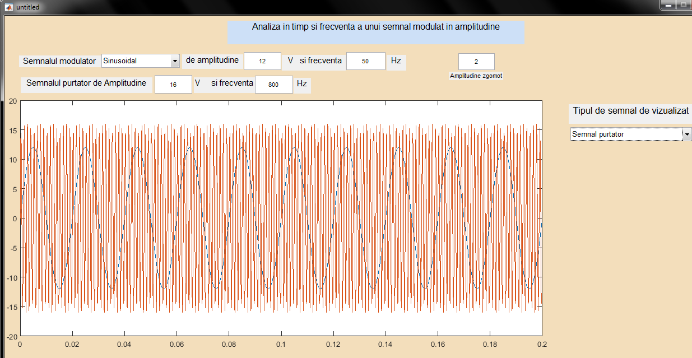

* Semnalul modulat in amplitudine:

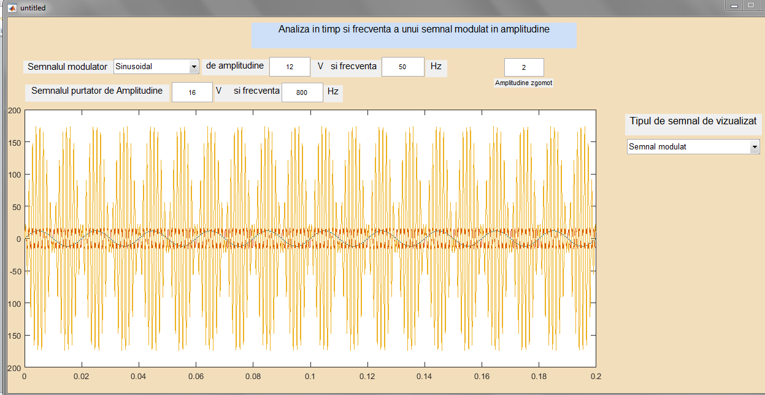

* Semnalul modulat cu zgomot:

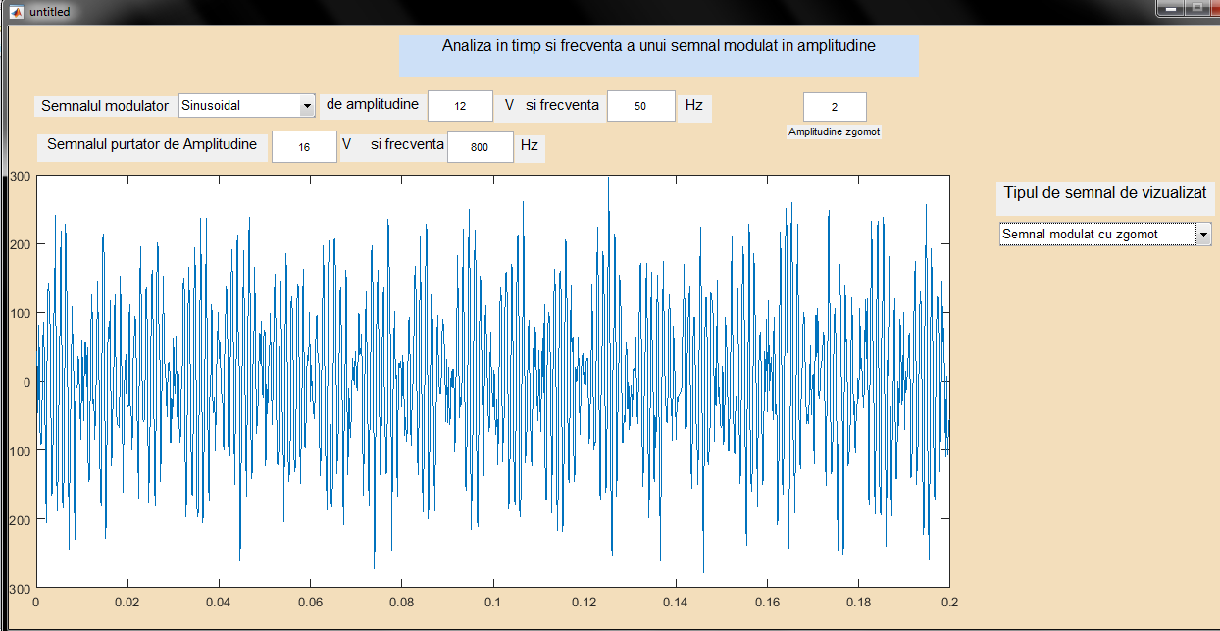

* Spectrul semnalului modulat:

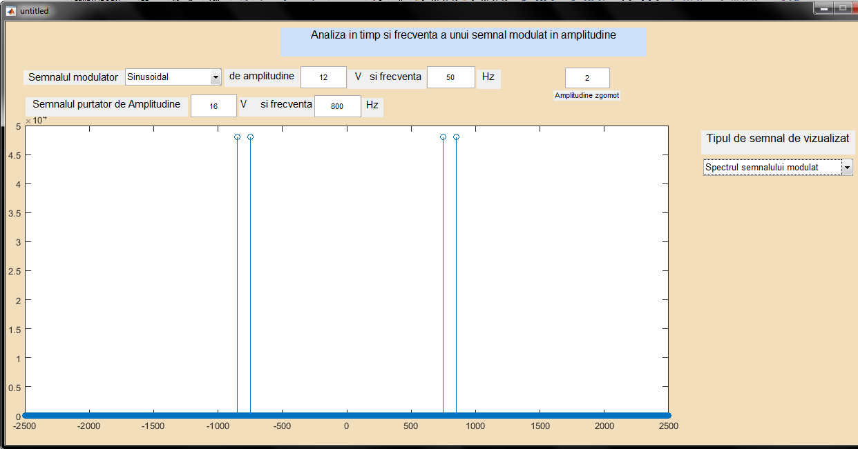

* Semnalul demodulat:

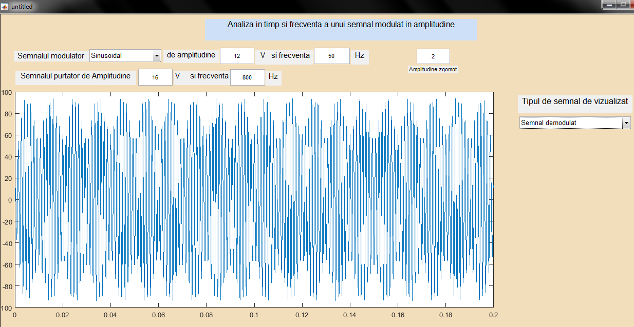

* Spectrul semnalului demodulat:

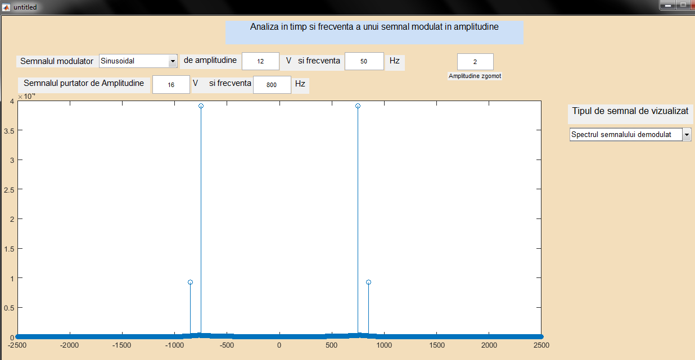

**Cazul 2: semnal modulator dreptunghiular**

* Semnalul modulator:

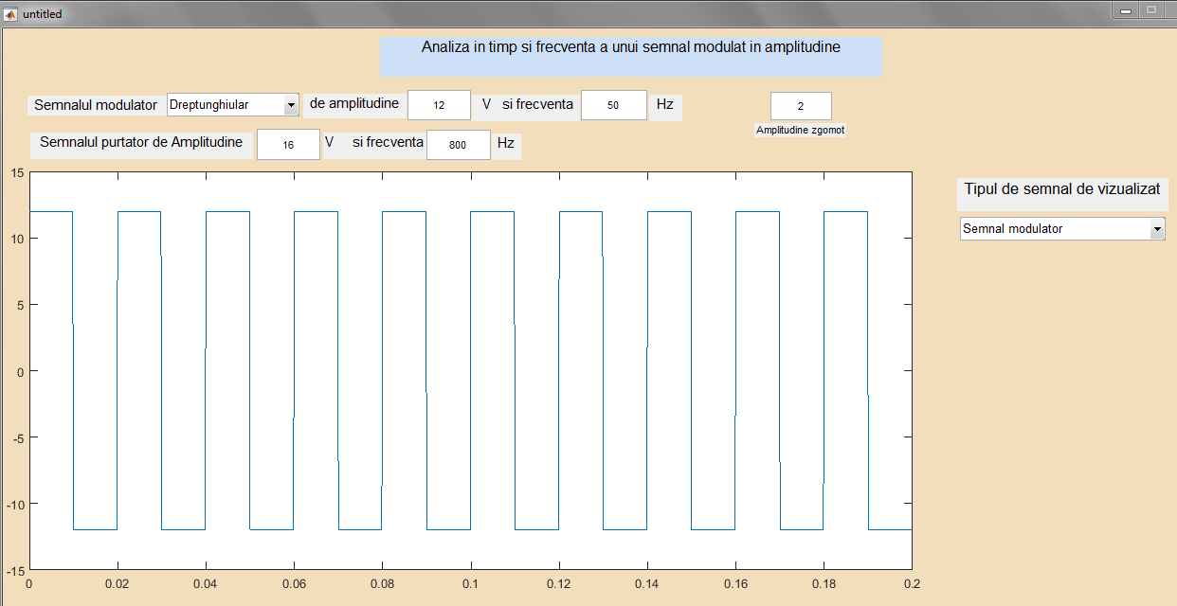

* Semnalul purtator:

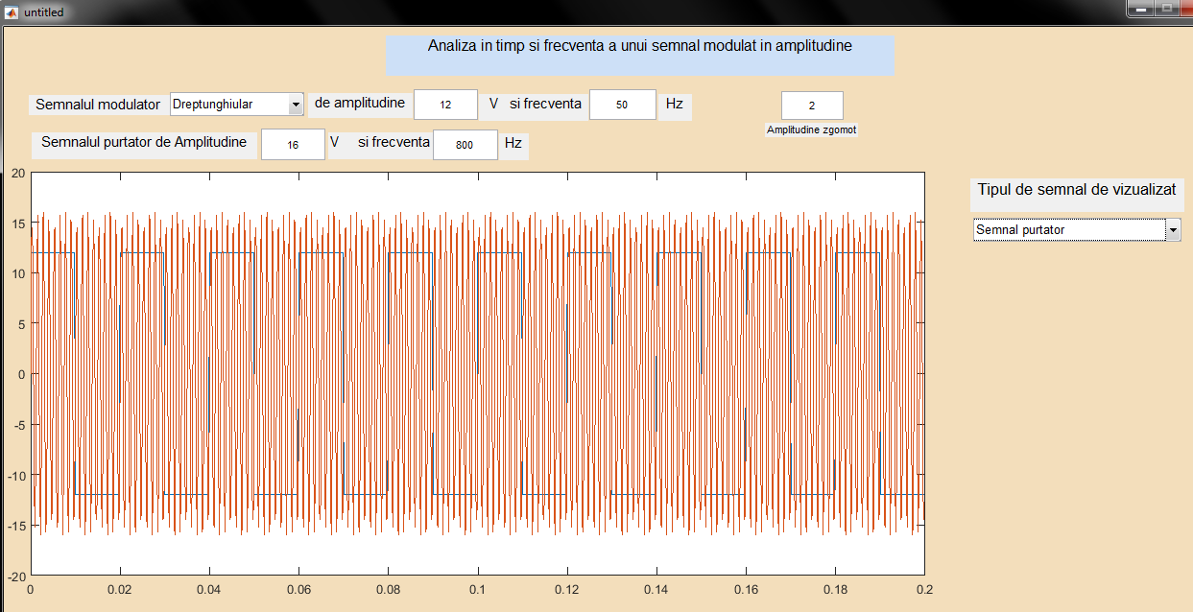

* Semnalul modulat:

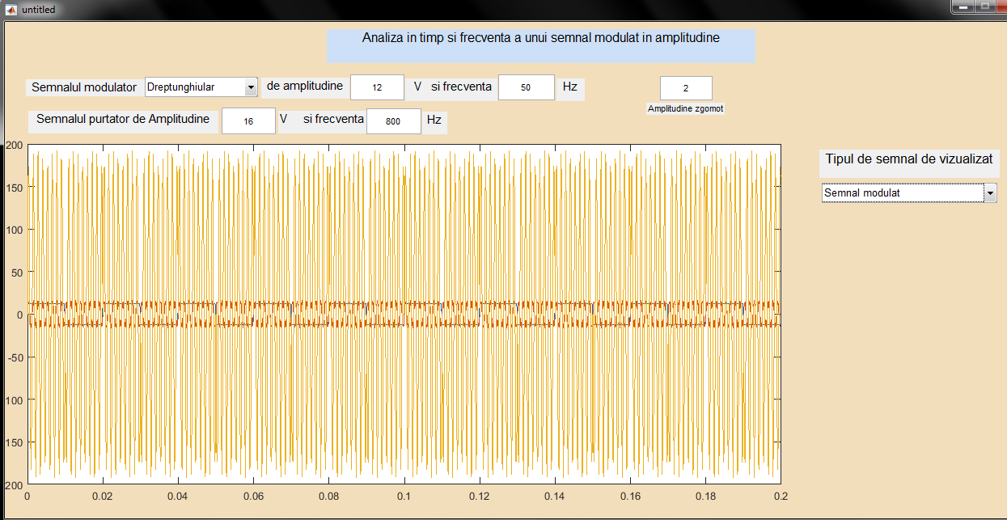

* Semnalul modulat cu zgomot:

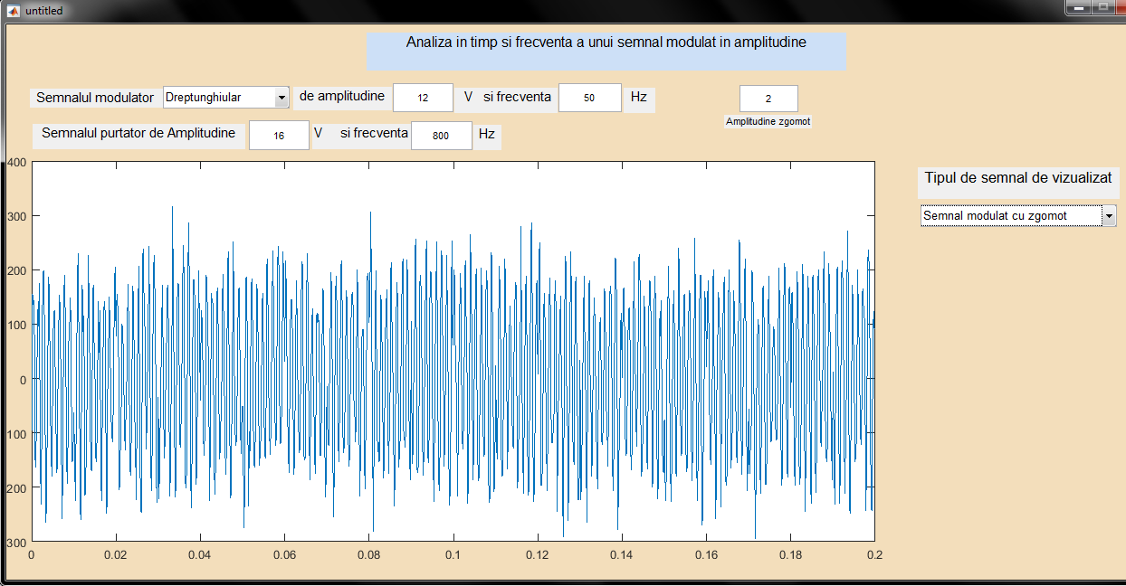

* Spectrul semnalului modulat:

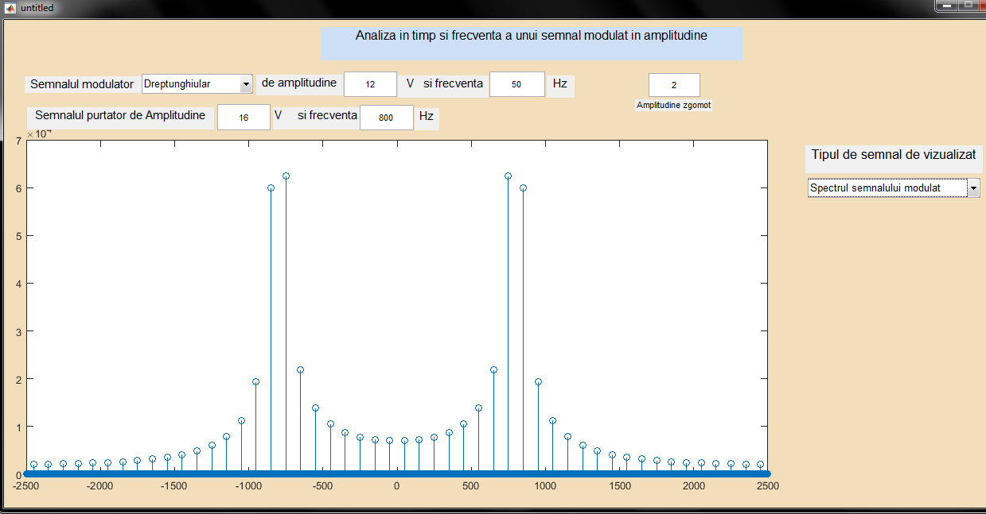

* Semnalul demodulat:

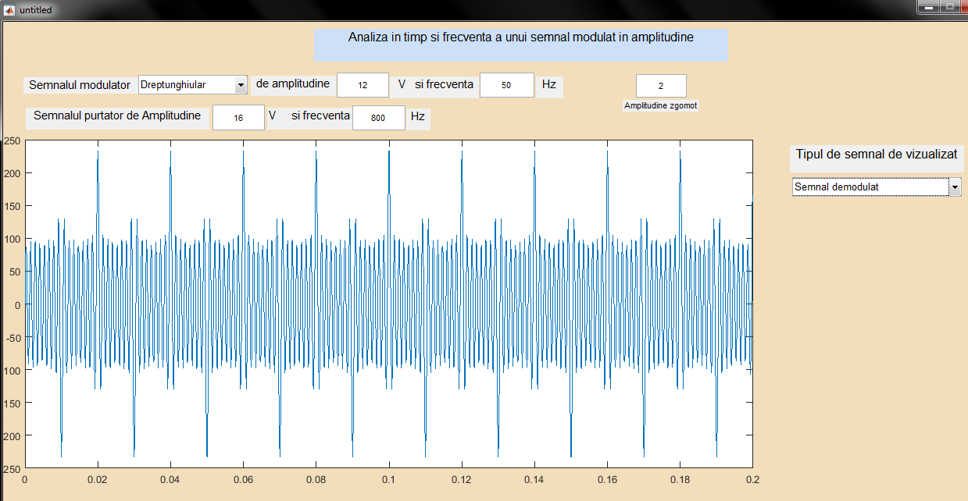

* Spectrul semnalului demodulat:

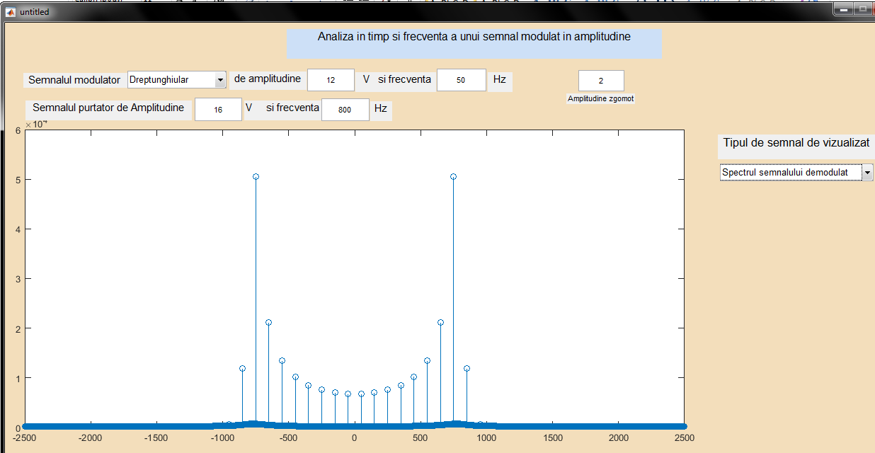

**Cazul 3: semnal modulator dinte de fierastrau**

* Semnalul modulator:

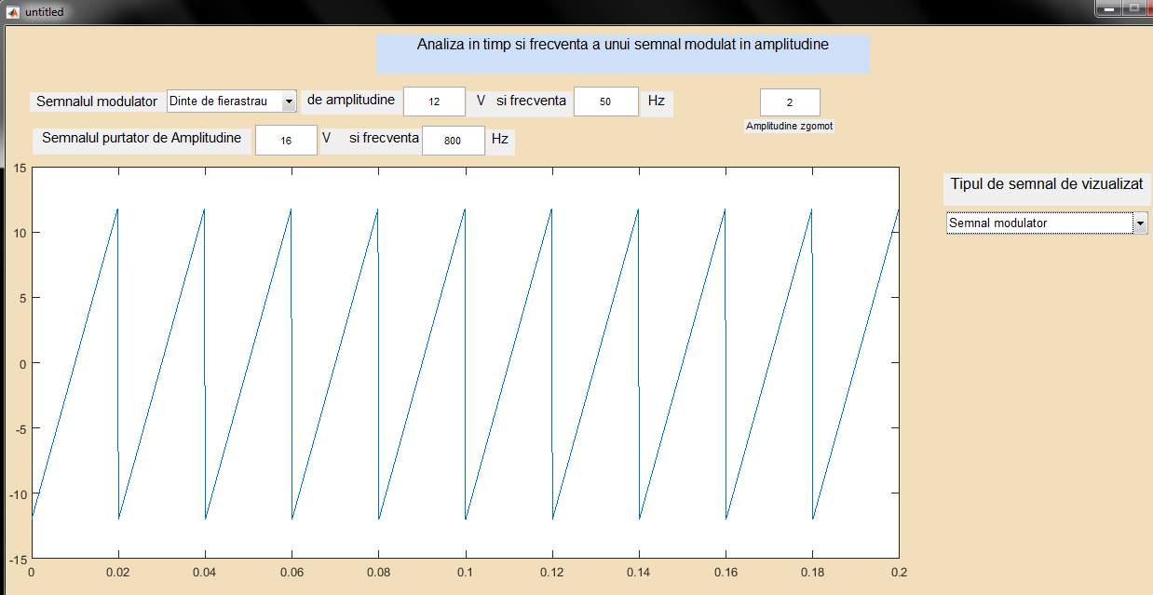

* Semnalul purtator:

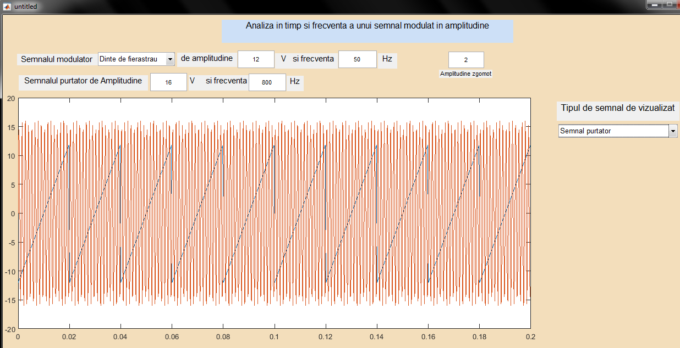

* Semnalul modulat:

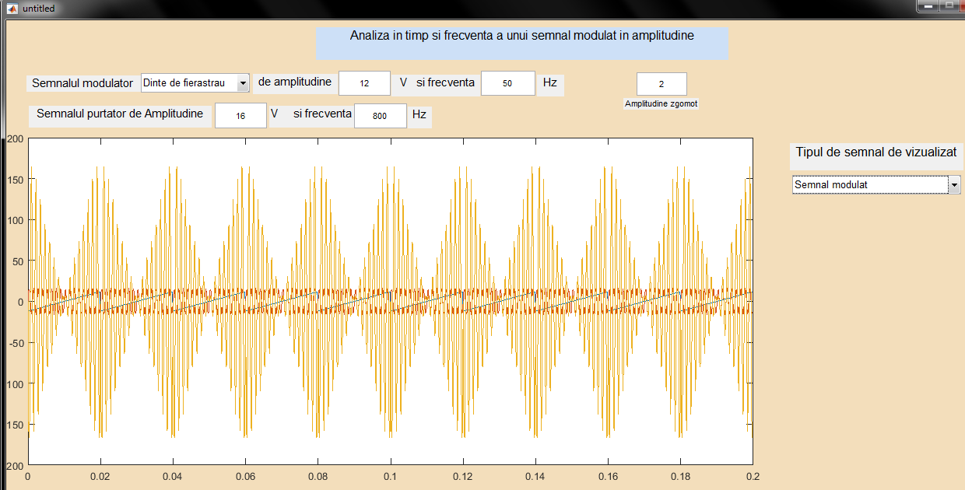

* Semnalul modulat cu zgomot:

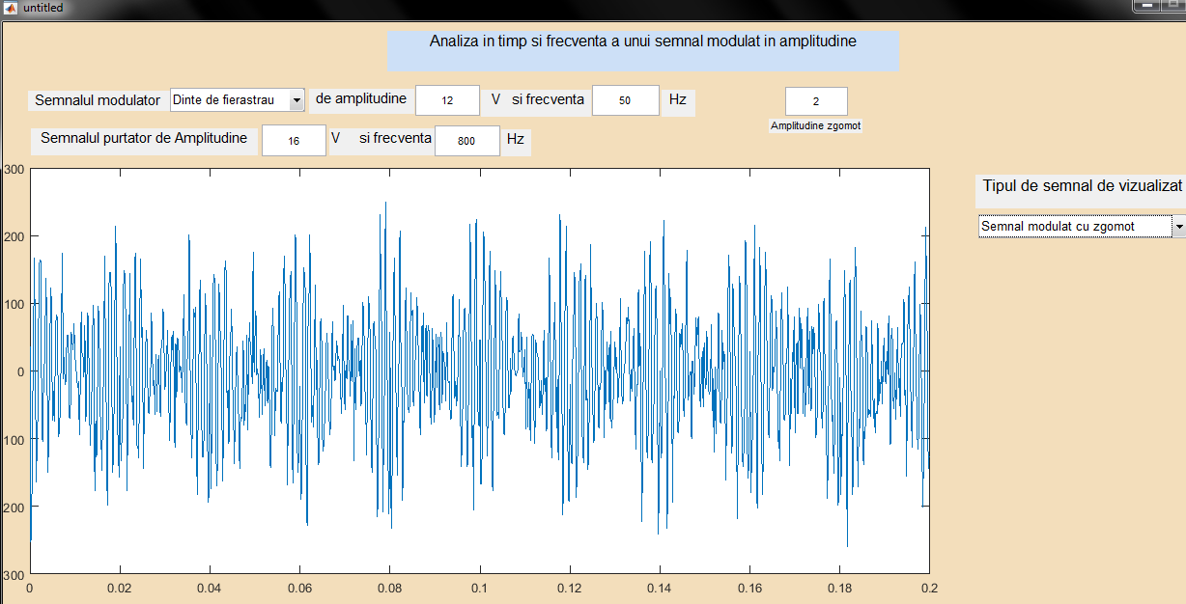

* Spectrul semnalului modulat:

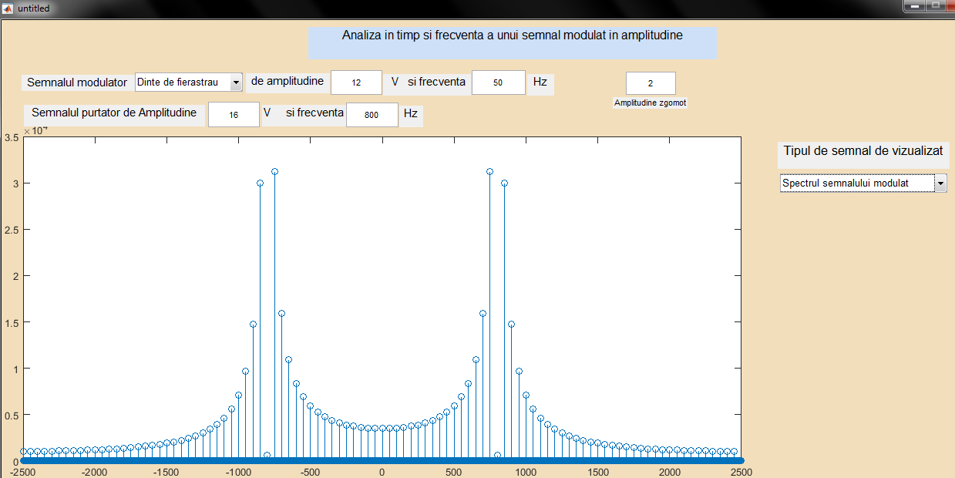

* Semnalul demodulat:

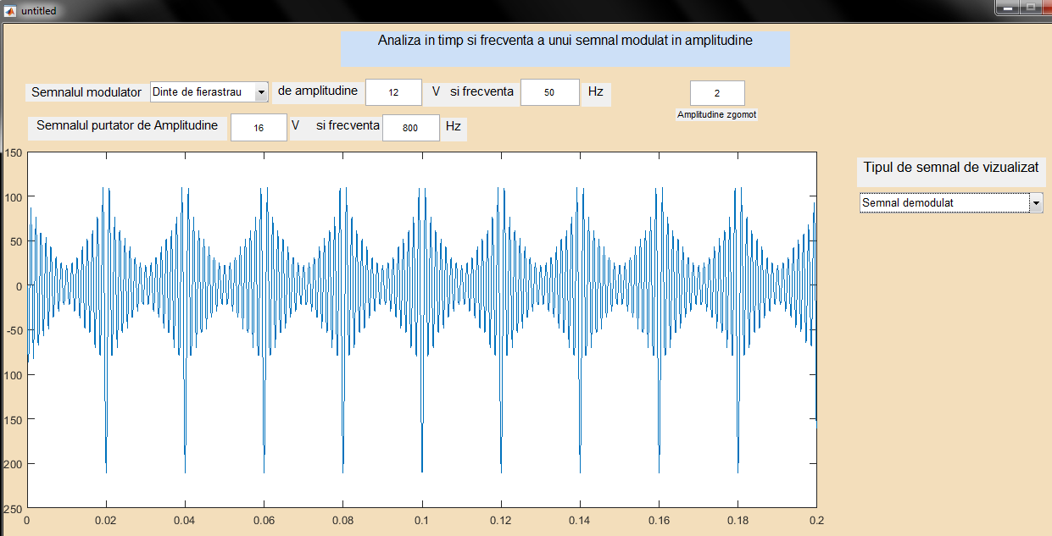

* Spectrul semnalului demodulat:

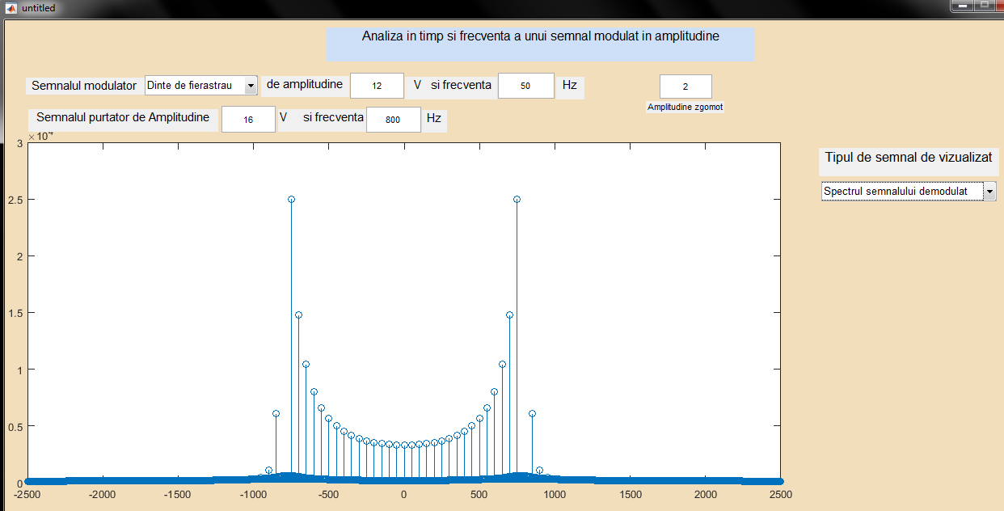

**Cazul 4: semnal modulator suma de sinusoide**

* Semnalul modulator:

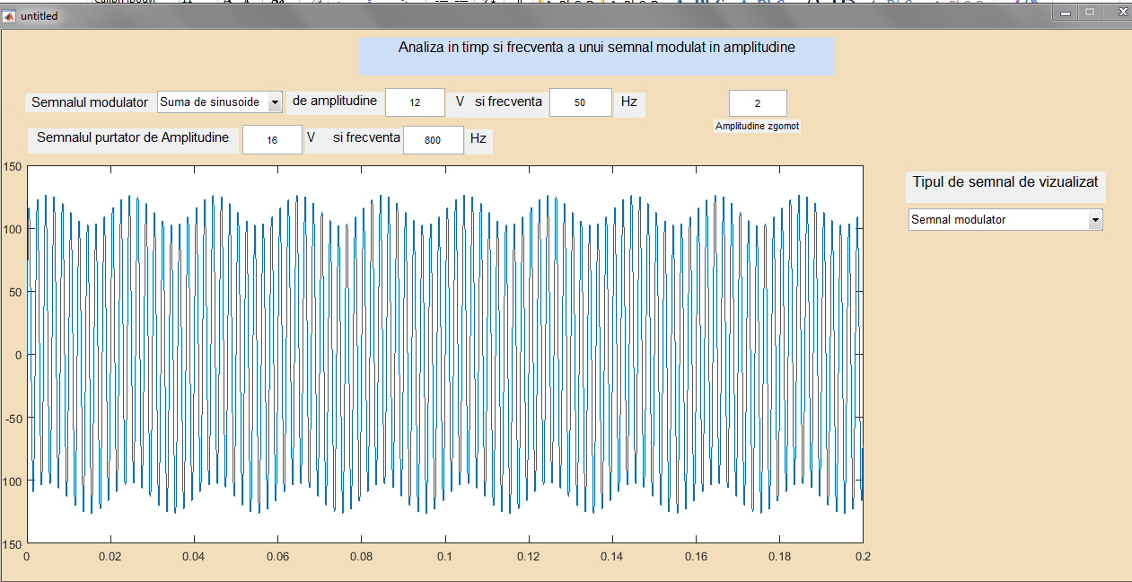

* Semnalul purtator:

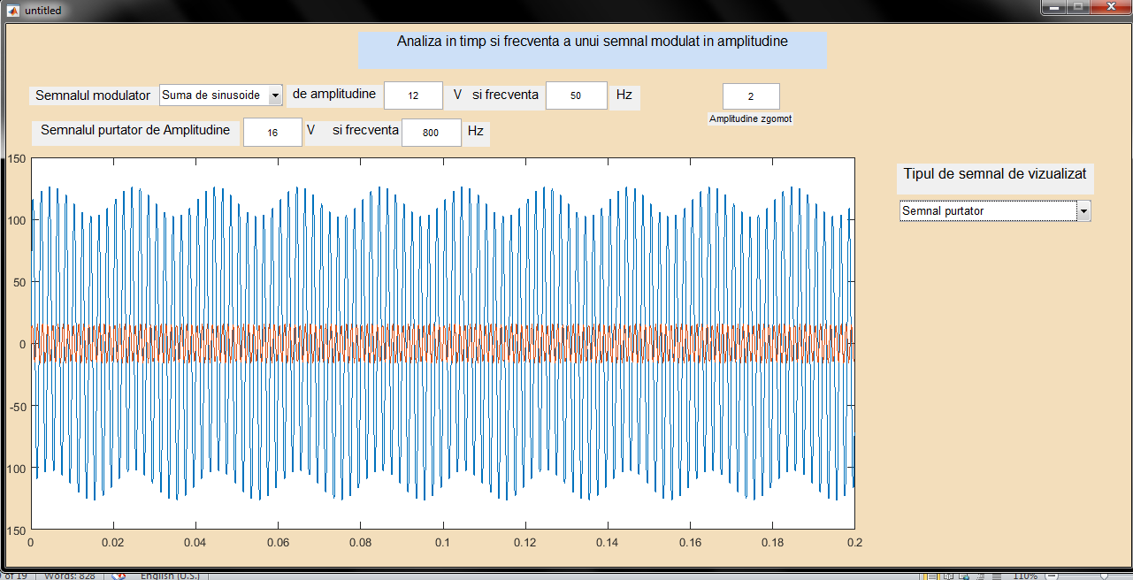

* Semnalul modulat:

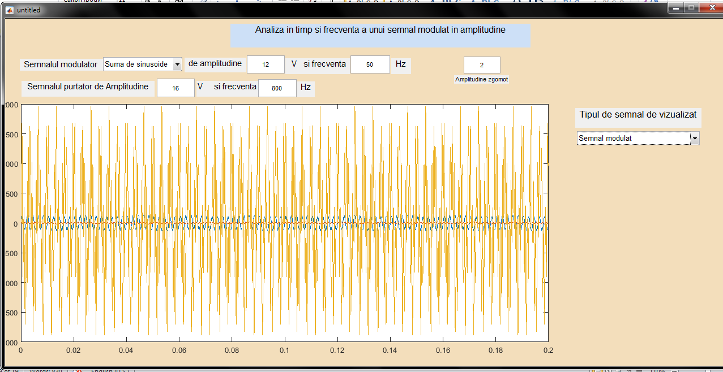

* Semnalul modulat cu zgomot:

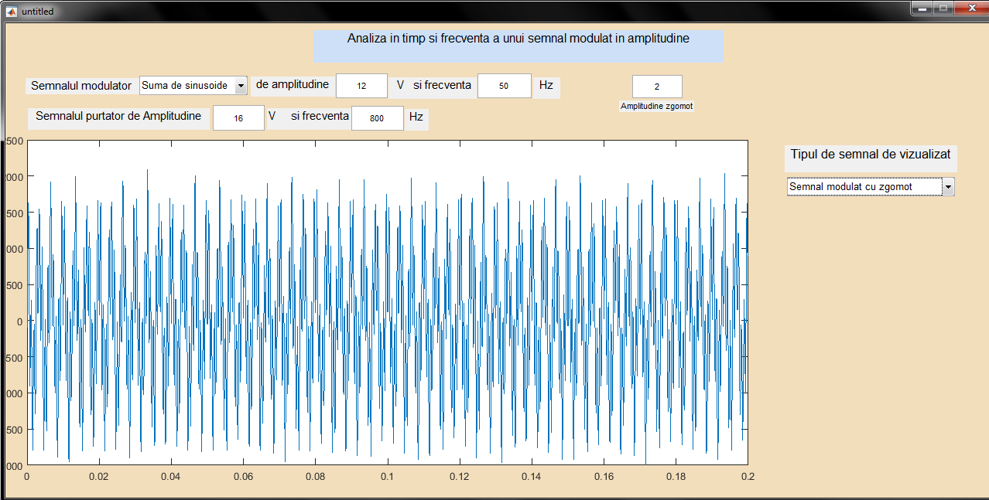

* Spectrul semnalului modulat:

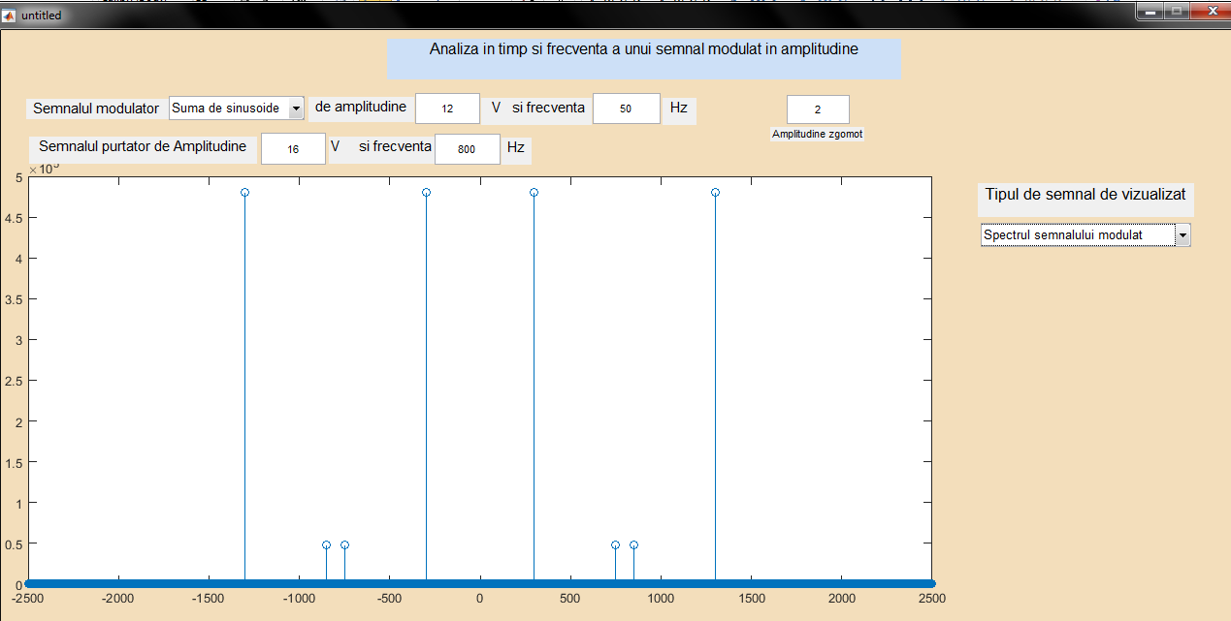

* Semnalul demodulat:

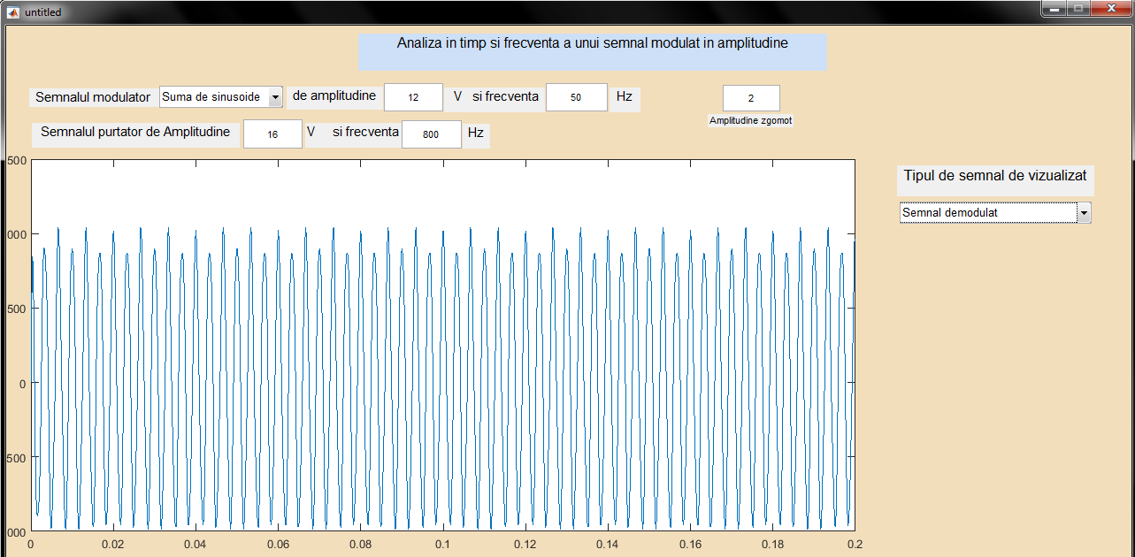

* Spectrul semnalului demodulat:

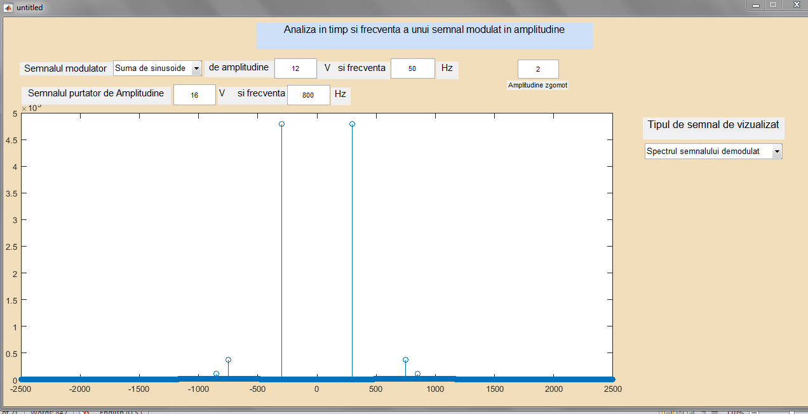

1. **Concluzii**

* Indiferent de semnalul modulator ales, purtator ramane acelasi, un semnal sinusoidal cu parametrii setati in interfata.
* Proiectul permite vizualizarea semnalului modulat in amplitudine in fiecare etapa: semnalele modulator si purtator individuale, semnalul modulat, semnalul modulat cu zgomot, spectrul semnalului modulat si demodulat.
* Frecventa semnalului purtator trebuie aleasa mult mai mare decat frecventa semnalului modulator.